LXK-15～300
射频卡智能水表
●概述
本系列水表用于计量流经自来水管道内的冷(热)水体积总量的仪表并实现预付费功能：欠费关阀、阶梯水价等功能。
●产品特点
1.DN15-25 采用表阀一体结构，尺寸同普通水表，便于更换升级；
2.DN32-50 采用表阀独立结构，模块化生产，便于维护；
3.DN15-50以上均采用旋翼式水表为计量载体，球阀悬浮结构， 开关扭力小，使用寿命长、防堵塞、无泄漏；
4.DN50-300 采用 LXLC 系列水表为计量载体，先导阀门控制，结 构先进、读数永远清晰、压力损失小、安装维护方便；
5.一卡一表、加密保护；受强磁干扰，自动关阀保护；
6.多个用户类型可选，三个阶梯水量、单价可设兼容单费率计费。
使用条件：
安装方式：水平安装
压力等级：MAP10 MAP16
温度等级：冷水水表 T30\T50
热水水表：T90
环境严酷度等级：C 级
电磁环境条件等级：E1
最大允许误差：
低区的最大允许误差：
水温在额定工作条件规定范围内时，以最小流量（ Q1）与分界流量（Q2）（不包括Q2）之间最大允许误差为±5%.
高区的最大允许误差：
以分界流量（Q2）（包括 Q2）与过载流量（Q4）之间的最大允许误差：
水温≤30℃时为±2%
水温＞30℃时为±3%
●主要技术参数
流量范围：
公称口径mm | 计量特性 | Q4  过载流量 | Q3  公称流量 | Q2  分界流量 | Q1  最小流量 | 最小读数 | 最大  读数
公称口径mm | 计量特性 | m3/h |  |  |  | m3
15 | R100 | 3.125 | 2.5 | 0.04 | 0.025 | 0.00005 | 99.999
20 | R100 | 5 | 4 | 0.064 | 0.04 | 0.00005 | 99.999
25 | R100 | 7.875 | 6.3 | 0.1 | 0.063 | 0.00005 | 99.999
32 | R100 | 12.5 | 10 | 0.16 | 0.1 | 0.00005 | 99.999
40 | R100 | 20 | 16 | 0.256 | 0.16 | 0.00005 | 99.999
50 | R100 | 31.25 | 25 | 0.4 | 0.25 | 0.00005 | 99.999
50 | R50 | 31.25 | 25 | 0.8 | 0.5 | 0.0005 | 999.999
65 | R50 | 50 | 40 | 1.28 | 0.8 | 0.0005 | 999.999
80 | R50 | 78.75 | 63 | 2 | 1.26 | 0.002 | 999.999
100 | R50 | 125 | 100 | 3.2 | 2 | 0.002 | 999.999
125 | R50 | 200 | 160 | 5.12 | 3.2 | 0.002 | 999.999
150 | R50 | 312.5 | 250 | 8 | 5 | 0.002 | 999.999
200 | R50 | 500 | 400 | 12.8 | 8 | 0.002 | 999.999
250 | R50 | 787.5 | 630 | 20.16 | 12.6 | 0.02 | 9999.999
300 | R50 | 1250 | 1000 | 32 | 20.16 | 0.02 | 9999.999

●外形参数：
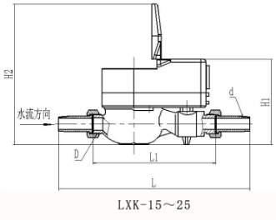
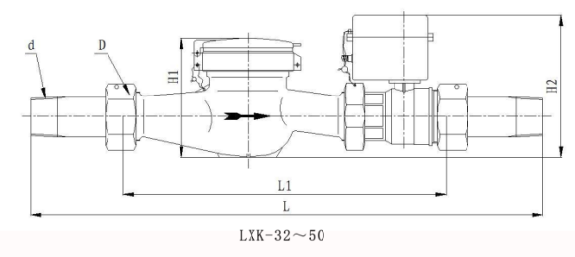
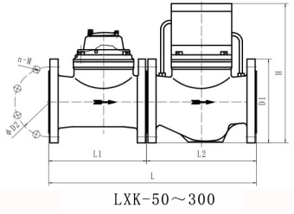

LXK-15～50尺寸
口径 | 长 L | 长 L1 | 宽 | 高 H1 | 高 H2 连接螺纹 | 连接螺纹
mm |  |  |  |  |  | d | D
15 | 258 | 165 | 90 | 120 | 200 | R1/2 | G3/4B
20 | 299 | 195 | 90 | 120 | 200 | R3/4 | G1B
25 | 345 | 225 | 90 | 120 | 200 | R1 | G1-1/4B
32 | 452 | 328 | 99 | 206 | 253 | R1-1/4 | G1-1/2B
40 | 485 | 355 | 119 | 222 | 269 | R1-1/2 | G2B
50 | 575 | 406 | 143 | 255 | 302 | R2 | G2-1/2B

LXK-50～300尺寸
口 径 | 表长 L1 | 阀长 L2 | 总 长 L | 高  H | 外径 D1 | 中心距 D2 | 连接螺栓
mm |  |  |  |  |  |  | n-M
50 | 200 | 220 | 420 | 335 | 165 | 125 | 4-M16
65 | 200 | 220 | 420 | 345 | 185 | 145 | 4-M16
80 | 225 | 300 | 525 | 375 | 200 | 160 | 8-M16
100 | 250 | 340 | 590 | 415 | 220 | 180 | 8-M16
125 | 250 | 350 | 600 | 460 | 250 | 210 | 8-M16
150 | 300 | 400 | 700 | 525 | 285 | 240 | 8-M20
200 | 350 | 440 | 790 | 560 | 340 | 295 | 8-M20(1.0Mpa)
 |  |  |  |  |  |  | 12-M20(1.6Mpa)
250 | 450 | 550 | 1000 | 660 | 395 | 350 | 12-M20(1.0Mpa)
 |  |  |  |  | 405 | 355 | 12-M24(1.6Mpa)
300 | 500 | 640 | 1140 | 800 | 445 | 400 | 12-M20(1.0Mpa)
 |  |  |  |  | 460 | 410 | 12-M24(1.6Mpa)
●主要功能：
1.计量及预付费功能：递减表内剩余水量同时递增累积用水量
2.购水充值：将卡内所购水量充值到水表内
3.水量囤积功能（水量输入限制）：用户不能超限量值购水
4.查询及回写功能：用户和管理部门都可以查询水表使用情况
5.剩余量低限报警功能：剩余水量低于报警量时关阀提示及时购水
6.关阀交费：当剩余水量为零时关阀，购水充值后才能使用
7.低电压保护功能：电池电压低于设定值时关阀提示“换电池”
8.防磁攻击功能：外磁场靠近干扰将自动关阀显示磁攻击符号
9.一卡多表功能：用户能对同户号下的子表独立进行计量和充值
10.阀门维护功能：阀门每月自动维护2 次
11.上电全显功能:给表上电，显示全部内容并对状态自检
●水表的选择、安装及使用注意事项
1.建议根据预期的流量应与水表的Q1 至Q3 流量相适应。不可只根据管道口径而不兼顾常用流量而选择水表。
2.应避免水表承受由管道和管件造成的过度应力，任何部分都不会因自身重力而位移。
3.水表应水平安装，表壳箭头与管道水流方向一致；水表上、下游应装有控制阀门，且使用过程中必须保证进、出水阀门完全打开，同时水表下游还应考虑装有伸缩接头或软颈接头，以便于水表的拆换或维修。
4.为了保证水表能长期工作、计量准确，水表和管道内应始终充满水，如果空气有可能进入水表，应在水表上游安装放气阀。
5.水表安装位置要避免暴晒、冰冻、污染和水淹。高寒地区应尽量避免装在户外，确需装在户外的水表，要采取防晒、防冻措施，以免水表暴晒、冻裂影响正常使用。避免接近水表处流量通过截面的突然变化。
6.应采取措施防止不利的水力条件（空化、浪涌、水锤）以防止水表损坏。
7.水表在安装前，必须清除管道内的砂石、麻丝等杂物。水表安装时，注意水表的连接长度，当两端管路间距超过水表连接长度时，应修正管路间距，满足水表连接长度，否则间距过大强行安装将造成水表连接法兰断裂和损坏，间距过小将无法安装水表；若水表的两端管路不在同一轴线上，应通过其他途径来修正管路在同一轴线上，满足水表的安装要求。
8. 安装水表时，应将水表安装在直线管路上，不要将水表安装在突然变化的高度位置上，一个普遍认同的经验法则是水表的上游和下游需要安装直径（D）与水表相同、长度分别为10D 和5D 的直管段。安装水表时应校验水平，以免在倾斜状态下工作，造成计量不准。同时，还应避免接近水表处流量截面的突然变化。
9.水表在长期使用过程中，为了避免砂石和其他杂物等进入水表而影响其准确计量或损坏，水表控制阀门后应安装与水表标称口径相同的过滤器，其滤网要经常取出清洗，过滤器中积存的杂质也应清除干净，以确保水表准确计量。如出现上述不良情况应与当地供水部门或水表的管理部门取得联系并予以解决，不得自行拆装。
10.建议在水表不使用时关闭水表上游的控制阀门或在水表的进水端安装止回阀。
11.由于未严格按照注意事项进行安装，造成水表或其配件的损坏，一切损坏有安装者自负。
●水表合理安装示意图:
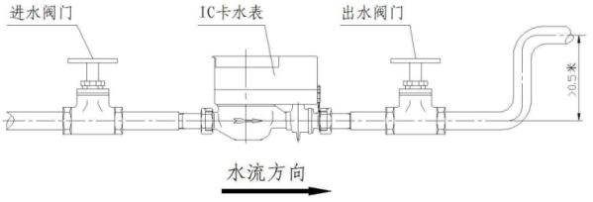
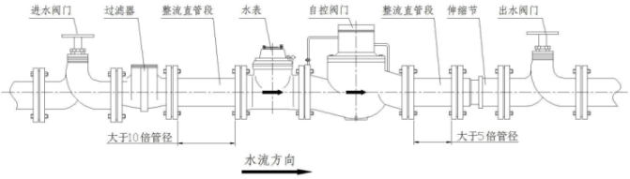
连云港海腾仪表有限公司
地址：江苏省连云港市赣榆区墩尚镇罗阳村韩国村工业园区8号
电话：(0518)85907891 传真： (0518)85907892 网址：www.hyttenmeter.com

